Données repères

“Référent(e) du projet EVS”

La circulaire 2025-238 fixe un cadre réglementaire renouvelé et réaffirme des principes forts pour la politique d’animation de la vie sociale. Elle clarifie les missions attendues des structures AVS en articulation avec les politiques portées par la Branche famille, dans un objectif de visibilité et de coopérations renforcées avec les partenaires. Ce cadre rénové de référence, notamment à travers le projet social et familial de territoire, conduit à des évolutions des critères d’agrément.

Elle spécifie un nouveau critère d’agrément pour les Espaces de Vie Sociale (EVS) relatif aux compétences du/de la responsable EVS, référent du projet social et familial de territoire de l’EVS qui « doit être clairement identifié (un professionnel ou un bénévole de l’association gestionnaire) et présenter les compétences attendues sur les principaux domaines d’activités du pilotage de ce type de structure : la conduite de projet dans un environnement complexe, le développement social local, l’animation du partenariat, de la vie associative et du bénévolat, de la fonction accueil à porter dans la structure. Au besoin, il pourra lui être proposé par la structure une formation dans le cadre de son adaptation à la prise de fonction. »
Dans le présent document, pour mieux tenir compte des fonctionnements des EVS, le terme utilisé pour la fonction socle, est celui de référent(e) du projet EVS, quel que soit le mode de gestion.
Le présent document a vocation à :
- Faciliter l’identification du/de la référent(e) du projet social et familial de territoire de l’EVS
- Clarifier les attendus en termes de compétences.

Attention : ce document constitue une base d’échange entre la Caf et la structure, et les exigences de la Caf doivent être adaptées en fonction du contenu du projet, des moyens, de la taille de la structure et du contexte local. Ce document n’a pas vocation à se substituer à un référentiel métier et ne constitue pas une fiche de poste.

FINALITES DE LA FONCTION

En lien avec la gouvernance, le/la référent (e) EVS a pour finalité de :
- Assurer l’animation, la coordination et contribuer au pilotage du projet social et familial de territoire co-construit avec les habitants,
- Accompagner les dynamiques citoyennes et les initiatives des habitants.

CADRE D’EXERCICE DE LA FONCTION
L’organisation et la composition des équipes de ces structures étant multiples (composées parfois uniquement de bénévoles, ou de bénévoles et de salarié(e)s impliqué(e)s ou non sur l’ensemble du projet), les Caf devront distinguer les différentes situations et adapter leurs attentes en fonction de l’équipe composant l’EVS et de la taille de la structure :
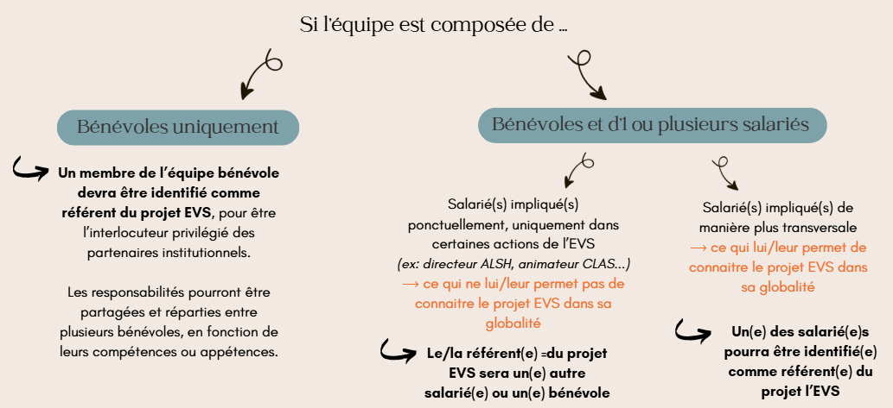
Les Caf auront une attention particulière concernant les associations « primo employeur », et pourront leur conseiller de s’appuyer sur les têtes de réseaux, les fédérations et les branches professionnelles concernées pour appréhender au mieux l’arrivée de ce salarié.

MISSIONS PRINCIPALES

Être garant(e) de la mise en œuvre du projet EVS dans le respect des conditions d’agrément
- Contribuer à l’élaboration et la mise en œuvre du projet social et familial de territoire en fonction des besoins du territoire,
- Apporter à la gouvernance les éléments utiles pour ses prises de décision,
- Mettre en place et utiliser les outils de suivi, d’évaluation et de gestion du projet
- Développer des actions collectives favorisant le renforcement du lien social, la cohésion et la lutte contre l’isolement,
- Veiller à garantir un accueil inconditionnel et inclusif, et à créer les conditions favorables à :
- L’information et l’orientation des habitants,
- Au recueil de leurs besoins, savoirs, idées et envies,
- Initier des actions pour aller à la rencontre des habitants.

Accompagner les dynamiques citoyennes et les initiatives des habitants
- Créer les conditions favorables à la mobilisation des habitants et des différents partenaires pour mener le projet social et familial de territoire,
- Favoriser des dynamiques d’entraide, d’initiatives collectives et de participation des habitants,
- Accompagner et soutenir les bénévoles dans leur évolution, leur prise de responsabilité.

Entretenir les partenariats
- Contribuer à créer, renforcer et développer les partenariats avec l’ensemble des acteurs du territoire : collectivités locales, institutions, autres structures AVS du territoire, associations, têtes de réseaux, acteurs sociaux…
- Communiquer auprès des partenaires sur le projet social et familial de territoire, et les orientations de la structure.

Le/la référent(e) du projet social et familial de l’EVS s’inscrit dans un collectif. Pour mener à bien ses principales missions, le/la référent(e) peut mobiliser différentes ressources internes. Il est à noter que le/la responsable légal(e) de l’EVS peut être différent du/de la référent(e) du projet.

QUALIFICATION / EXPERIENCE / FORMATION
Que le/la référent(e) du projet EVS soit un(e) salarié(e) ou un(e) bénévole :
- Pas de diplôme spécifique requis.
- Une expérience dans les domaines de l’animation sociale, l’éducation populaire et dans la conduite de projet est préconisée.
- En fonction de son parcours, la Caf pourra demander qu’il/elle suive une formation afin de mener à bien l’ensemble des missions identifiées. Un plan de formation pourra être établi en concertation avec la structure. Les têtes de réseaux, les fédérations et les branches professionnelles concernées peuvent être un appui dans l’accompagnement à la formation et à la montée en compétences.

Il est important de rappeler que l’appréciation à avoir sur la fonction de référent EVS tient compte de la taille et de la configuration de la structure, et du profil au regard des missions attendues.

